Контрольная работа по теме «Механические колебания. Волны» Вариант 1.
1. Какие из перечисленных движений являются механическими колебаниями?
А.движение падающего на землю мяча Б. движение звучащей струны гитары
В. движение автомобиля по шоссе
2. При каком условии в системе могут начаться колебания?
3. Как привести в колебательное движение маятник стенных часов, сообщив ему потенциальную энергию?
4. В распространяющейся волне происходит перенос.......без переноса........
А. вещества; энергии Б. энергии; вещества В. импульса ; массы
5. Волна, распространяющаяся в некоторой среде, является поперечной, если колебания частиц, происходят в направлении А.перпендикулярном направлению распространения волны Б. совпадающем с направлением распространения волны. В. произвольном
7. Продольные волны могут распространяться в средах _________ , поперечные волны могут
распространяться в средах_______.
8. Какая характеристика волны НЕ меняется при переходе в другую среду?
А. период. Б.частота В длина волны Г. скорость
9.Пружинный маятник совершил 16 колебаний за 4с. Определите период и частоту его колебаний.
10. Массу груза на пружине увеличили в 4 раза, а жесткость пружины уменьшили в 2 раза. Как изменился период колебаний груза на пружине?
11.Шарик на нити проходит положение равновесия со скоростью 0,6м/с. На какую максимальную высоту поднимется шарик?
12. На поверхности воды распространяется волна со скоростью 2,4 м/с при частоте колебаний 4 Гц. Рассчитать разность фаз в точках, отстоящих друг от друга на расстоянии 120м.
13.Волна распространялась в первой среде со скоростью 340м\с, причем длина волны равнялась 3м.При проникновении во вторую среду длина волны стала равна 12 м. Чему равна скорость распространения волны во второй среде?
14. Запишите уравнение колебаний.
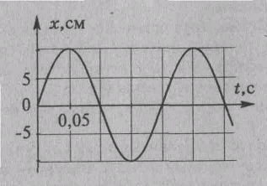
15. В каком направлении смещается частица В?
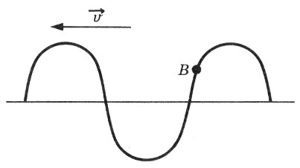

16. Даны график распространения волны в среде и график колебаний частицы этой среды. Рассчитать скорость распространения волны.
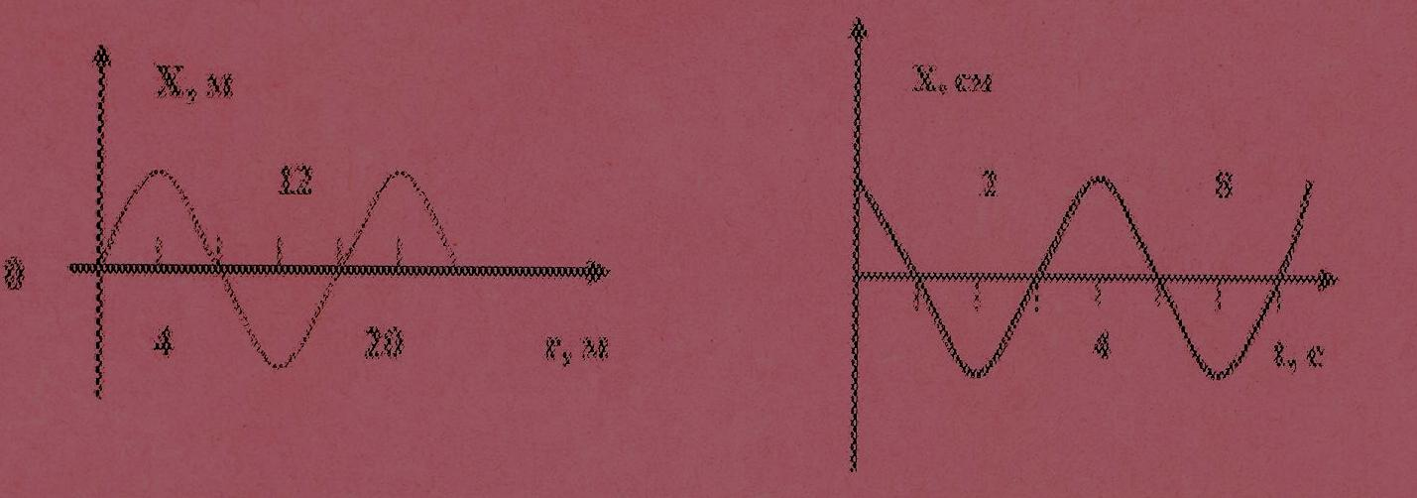

Контрольная работа по теме «Механические колебания. Волны» Вариант 2.
1. Какие из перечисленных движений являются механическими колебаниями?
А.вибрация кормовой части судна Б. движение потока воды в реке В. движение электрона по орбите
2. При каком условии в системе могут начаться колебания?
3. Как привести в колебательное движение маятник стенных часов, сообщив ему кинетическую энергию?
4. Основное свойство волн - это ... А. Перенос энергии без переноса вещества
Б. Периодичность в пространстве и во времени В. Перенос вещества без переноса энергии
5. Волна, распространяющаяся в некоторой среде, является поперечной, если колебания частиц, происходят в направлении, А.перпендикулярном направлению распространения волны Б. совпадающем с направлением распространения волны. В. произвольном
7. Продольные волны могут распространяться в средах _________ , поперечные волны могут
распространяться в средах__________.
8. Какая характеристика волны НЕ меняется при переходе в другую среду?
А. период. Б.частота В длина волны Г. скорость

14.Запишите уравнение колебаний.

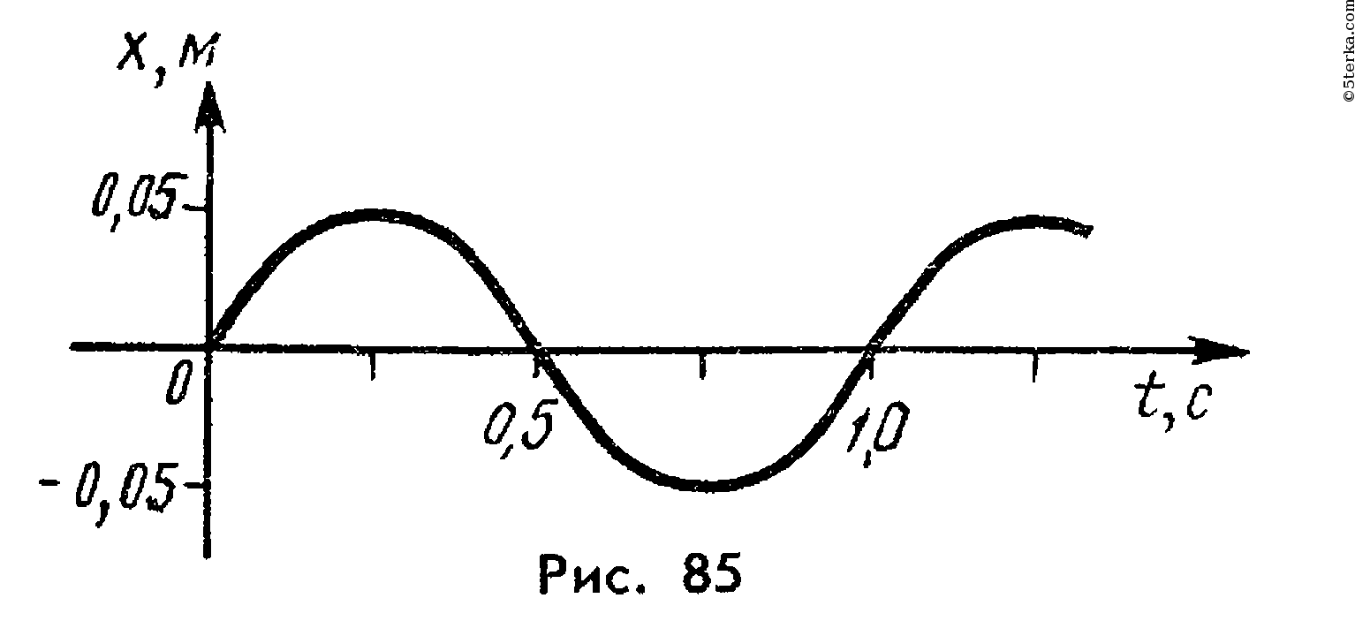
15.В каком направлении смещается частица
В, если волна двигается вправо?

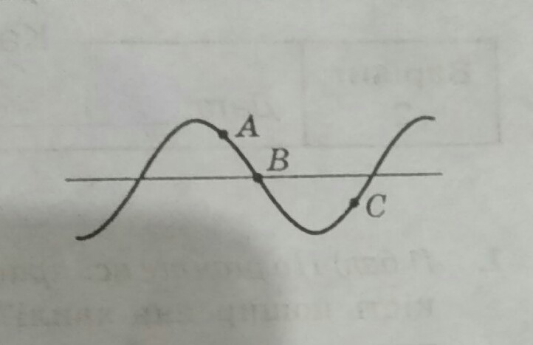
9.Нитяной маятник за 10с совершил за 5с колебаний.
Определите период и частоту его колебаний.
10.Длину нити маятника уменьшили в 4 раза, а массу
груза увеличили в 4 раза. Как изменится период
колебаний нитяного маятника?
11. Шарик на длинной нити отклонили от положения
равновесия так, что его высота над землей
увеличилась на 5 см. С какой скоростью пройдет
этот шарик положение равновесия в процессе
колебания?
12.На поверхности воды распространяется волна со
скоростью 2,4 м/с при частоте колебаний 4 Гц.
Рассчитать разность фаз в точках, отстоящих друг
от друга на расстоянии 240м.
13.Длина звуковой волны в воздухе 2м, а ее скорость
340м/с. Чему равна длина этой волны при переходе
ее в воду, если скорость звука в воде 1,36 км/с.

16. Даны график распространения волны в среде и график колебаний частицы этой среды. Рассчитать скорость распространения волны.

